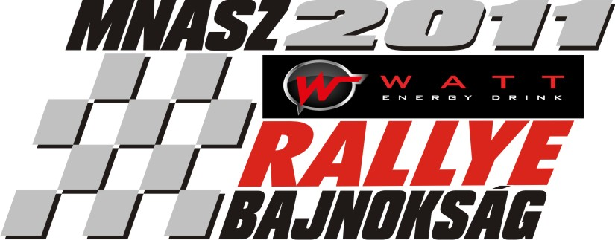
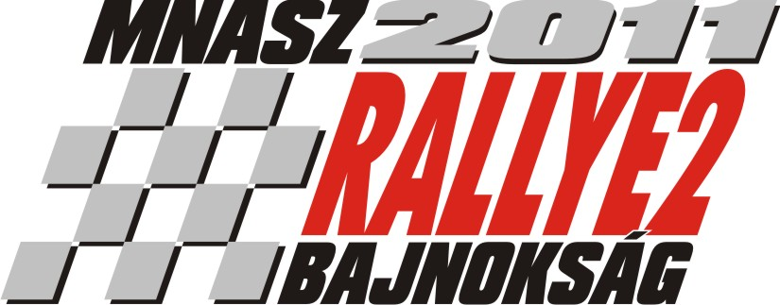
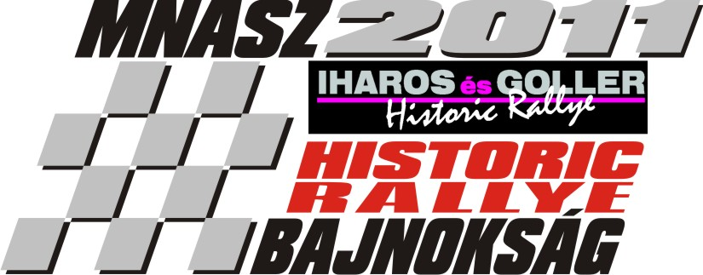

18. számú RSB közlemény

Kedves Versenyzőink!

Botka Endre mb. szakágvezető, a 2012. évi bajnokságok előkészítésére munkabizottságot hívott össze. A munkabizottság első ülésére az alábbiak kerültek meghívásra:
Botka Endre
Büki Ernő
Cselényi Balázs
Kassai András
Lakatos Róbert
Markó Tibor
Rádli József

A munkabizottság tagjai egyöntetűen úgy értékelték a jelenlegi helyzetet, hogy a 2012. évi bajnokság kezdetéig hátralevő rövid idő nem enged meg jelentős módosítást a 2011. évi szabályrendszerhez képest. Ennek megfelelően, mint a legsürgetőbben rögzítendő elképzelés, egységesen kiálltak a versenyautók 2011. évre meghatározott csoport és géposztály besorolásának és a nemzeti technikai szabályok változatlanul hagyása mellett. Egyben elfogadták, hogy megkezdendő a 2013. évre érvényes besorolási rendszer kidolgozása, hogy időben, a megfelelő felkészülési idő meghagyásával, közzé lehessen tenni a 2013-as módosításokat.

A munkabizottság, a rendezőkkel történt egyeztetés alapján összeállította a 2012. évi rallye versenynaptár tervezetét. Ennek alapján, amennyiben a rendezők a megbeszélésnek megfelelően, az IB által meghatározott november 20-i határidőig bejelentik rendezvényeiket, az alábbi rallye versenynaptár tervezet kerül az IB felé benyújtásra:

Dátum | Verseny neve | Helyszín | Bajnokság
2012. márc. 30 – ápr. 1. | Eger Rallye | Eger | ORB + R2 + HIS
2012. május 4-6. | Bükfürdő Rallye | Bükfürdő | ORB + R2
2012. június 1-3. | Mecsek Rallye | Pécs | IRC,EK,HIS EB,ORB, HIS
2012. július 6-8. | Veszprém Rallye | Veszprém | ORB + R2
2012. augusztus 17-19. | Arad Rallye | Arad (R) | ORB + R2
2012. október 5-7. | Miskolc Rallye | Miskolc | ORB + R2 + HIS
2012. október 26-28. | Baranya Kupa | Komló | R2 + HIS
a feltüntetett dátum csak a verseny hozzávetőleges dátumát jelzi, a versenyek időbeosztása ettől eltérhet

A munkabizottság tagjai megegyeztek abban, hogy sem a rendezők, sem a versenyzők terhei nem növelhetőek, a cél - a lehetőségek határain belül - a költségek csökkentése.

A munkabizottság haladéktalanul megkezdi a 2012. évi RVSZ összeállítását, olyan módon, hogy a javasolt módosításokat egy nyílt szakági napon, előzetesen egyeztetni kívánja a versenyzőkkel, csapatvezetőkkel

Budapest, 2011. november 17.

Botka Endre

mb. szakágvezető
Büki Ernő | Cselényi Balázs | Kassai András
Lakatos Róbert | Markó Tibor | Rádli József

